Sandrine,  
  
Tes réservations sur Mars  
reprenons l'exemple du mois de Mars  
Tu as réservé 37h30 en 32 réservations  
  
La remise forfaits n'apparaissant pas sur le site de réservation  
-10 % (forfait vermeil)  
-38€ remises mensuelles Balinea (115€ sur 3 mois)  
ce qui pour le mois de mars fait :  
101€ de remises "vermeil + Balinea"

* Le mois de Mars  
  passe donc de 628 affiché à 526€ facturé soit 16,1% de remise que tu ne voies pas sur le site de réservation Mars t'as couté 526€ TTC soit 439€ HT  
  si on pondère cela avec 6 semaines de vacances sur l'année  
  cela te fait passer de 526 à 450 €TTC  
  soit de 439€ à 375€ H.T.
* Le mois d'Avril   
  passe ainsi de 469 à 384€ soit 18,2% de remise que tu ne vois pas sur le site de réservation Avril t'as couté 384€ TTC soit 320€ HT  
  si on pondère cela avec 6 semaines de vacances sur l'année  
  cela te fait passer de 384 à 328 €TTC   
  soit de 320€ H.T. à 272€ H.T.

Autre interrogation, évolution de tes réservations

Le mois de Mars est-il exceptionnel ou vas-tu continuer ta progression?

En effet 36 heures sur MARS, 29 sur Avril et 23 sur Mai (mois en cours)  
Voir graphique ci-dessous: (données du 11/05/2017)

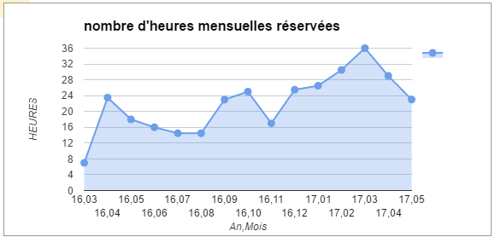

A prendre en compte pour ton futur choix :

**Conditions :**

* Aucun frais d'entrée ou de sortie
* Pas de dépôt de garantie, préavis,
* Aucun engagement en cas de période de baisse d'activité (Maladie, Vacances, Attente d'un enfant, Aléas de la vie)
* Aucun engagement si ce n'est le forfait en cours en cas de creux d'activité
* Participations à tes efforts de développement (Groupon, Balinéa, Association,…)
* Conditions de paiement souples
* Pas de factures Eau, électricité, Internet
* Taxes diverses (Taxes de "Bureau", ordures ménagères,…)
* Conditions d'accès (métro, Bus, Facilité Parking,…)
* Effet de groupe (échange, recommandations de Clients,..)
* Nombre de salles disponibles garantissant la possibilité de consulter même en cas d'affluence momentanée, ce qui n'est pas le cas en cabinet partagé où on doit composer avec son ou ses "colocataires"
* Pas de durée limite d'utilisation des forfaits
* Mensualisation gratuite des forfaits avantageux
* Mise en avant sur le site du centre avec page personnelle, possibilité d'y présenter ses évènements conjoints